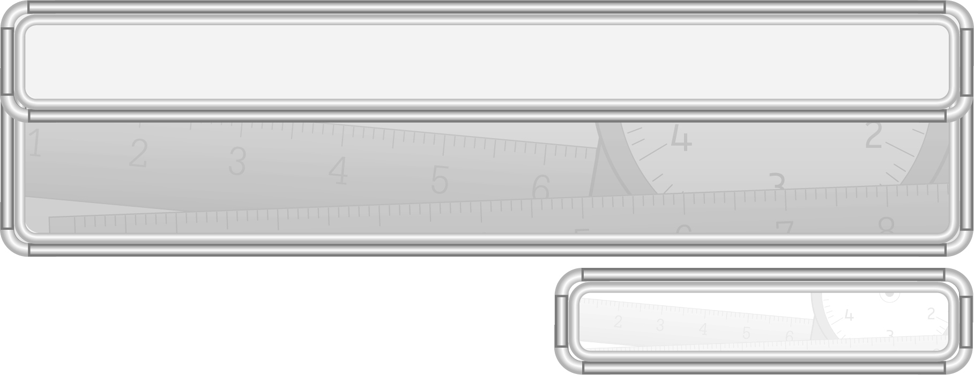
หน่วยการเรียนรู้ที่ 8 เวลา

แผนการจัดการเรียนรู้ที่ 8
การเขียนบอกเวลาโดยใช้จุด : 4

ชั้นประถมศึกษาปีที่ 3 เวลา 1 ชั่วโมง

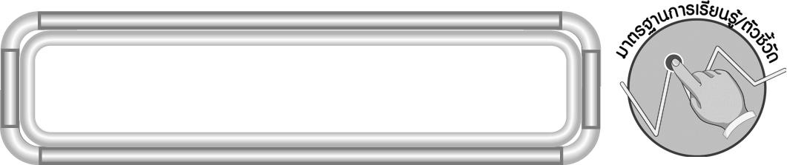
มาตรฐานการเรียนรู้/ตัวชี้วัด

มาตรฐานการเรียนรู้
มาตรฐาน ค 2.1 เข้าใจพื้นฐานเกี่ยวกับการวัด วัดและคาดคะเนขนาดของสิ่งที่ต้องการวัด
ตัวชี้วัด
ค 2.1 ป.3/4 บอกเวลาบนหน้าปัดนาฬิกา (ช่วง 5 นาที) อ่านและเขียนบอกเวลาโดยใช้จุด
มาตรฐานการเรียนรู้
มาตรฐาน ค 6.1 มีความสามารถในการแก้ปัญหา การให้เหตุผล การสื่อสาร การสื่อความหมาย
ทางคณิตศาสตร์และการนำเสนอ การเชื่อมโยงความรู้ต่าง ๆ ทางคณิตศาสตร์
และเชื่อมโยงคณิตศาสตร์กับศาสตร์อื่น ๆ และมีความคิดริเริ่มสร้างสรรค์
ตัวชี้วัด
ค 6.1 ป.3/1, ป.3/2, ป.3/3, ป.3/4, ป.3/5

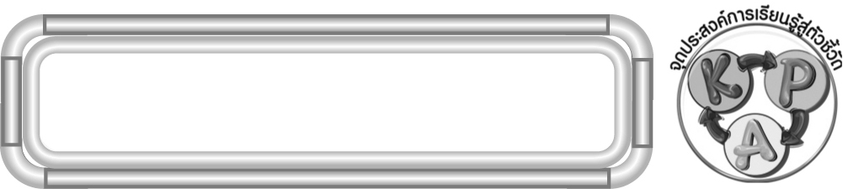
จุดประสงค์การเรียนรู้สู่ตัวชี้วัด

1. อธิบายเกี่ยวกับการเขียนบอกเวลาโดยใช้จุด (K)
2. เขียนบอกเวลาโดยใช้จุด (P)
3. เห็นคุณค่าของการนำความรู้ เรื่อง การบอกเวลาโดยใช้จุด ไปใช้ในชีวิตประจำวัน (A)

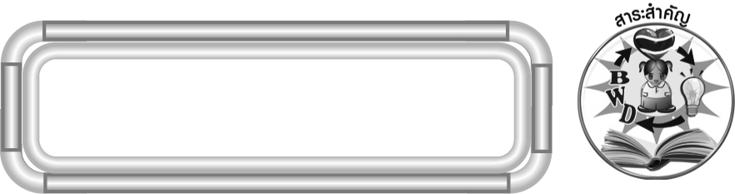
สาระสำคัญ

การเขียนบอกเวลาโดยใช้จุด ตัวเลขที่อยู่หน้าจุดบอกเวลาเป็นนาฬิกา และตัวเลขที่อยู่หลังจุดบอกเวลาเป็นนาที น. เป็นอักษรย่อของคำว่า นาฬิกา เราสามารถนำความรู้ไปใช้เขียนบอกเวลาในชีวิตประจำวันได้

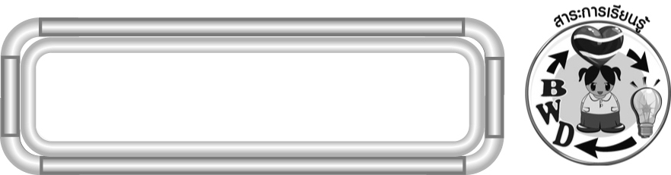
สาระการเรียนรู้

การเขียนบอกเวลาโดยใช้จุด


คุณลักษณะอันพึงประสงค์
ใฝ่เรียนรู้
ตัวชี้วัดที่ 4.1 ตั้งใจ เพียรพยายามในการเรียนและเข้าร่วมกิจกรรมการเรียนรู้


สมรรถนะสำคัญของผู้เรียน
1. ความสามารถในการสื่อสาร
2. ความสามารถในการคิด
◎ การคิดวิเคราะห์
3. ความสามารถในการแก้ปัญหา


ชิ้นงานหรือภาระงาน (หลักฐาน ร่องรอยแสดงความรู้)

ผลงานจากกิจกรรมข้อ 3

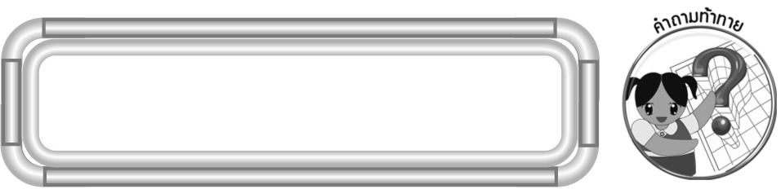
คำถามท้าทาย

นักเรียนสามารถนำความรู้เรื่อง การเขียนบอกเวลาโดยใช้จุด ไปใช้ในชีวิตประจำวัน ในเรื่องใดบ้าง

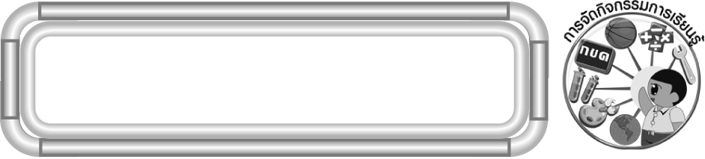
การจัดกิจกรรมการเรียนรู้

1. ให้นักเรียนทบทวนความรู้เรื่อง การเขียนบอกเวลาโดยใช้จุด โดยครูแจกภาพนาฬิกา
ให้นักเรียนคนละ 1 ภาพ แล้วให้นักเรียนเขียนบอกเวลาโดยใช้จุด
2. จากกิจกรรมข้อ 1 ครูให้นักเรียนจับคู่ โดยจับคู่นาฬิกาที่มีเวลาต่างกัน 5 นาที คู่ใดจับคู่ได้แล้วให้ตรวจสอบการเขียนเวลาแล้วนั่งลง
คู่ที่นั่งลงเป็น 5 คู่สุดท้าย ให้ออกมาปฏิบัติตามคำสั่งของเพื่อน ๆ ในชั้นเรียน
ครูและนักเรียนร่วมกันตรวจสอบความถูกต้องอีกครั้ง
3. ครูหมุนเข็มนาฬิกาจำลองแสดงเวลาแล้วให้นักเรียนร่วมกันบอกว่าเป็นเวลาเท่าไร
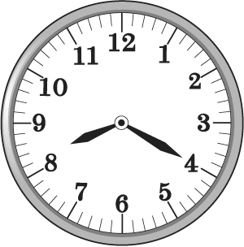
(เวลากลางวัน 8.20 น.
เวลากลางคืน 20.20 น.)
ครูและนักเรียนร่วมกันตรวจสอบความถูกต้อง
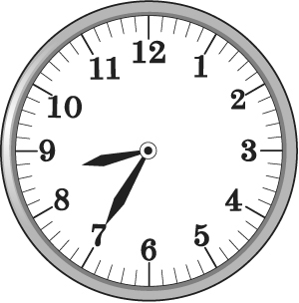
ครูให้ผู้แทนนักเรียนออกมาวาดนาฬิกา โดยบอกเวลามากกว่านาฬิกาที่ครูติดบนกระดาน 15 นาที

(เวลากลางวัน 8.35 น.
เวลากลางคืน 20.35 น.)

ครูและนักเรียนร่วมกันตรวจสอบความถูกต้องและร่วมกันอภิปรายว่าเมื่อเข็มยาวเดินไป 3 ช่องใหญ่ เข็มสั้นจะเดินไปอีกเล็กน้อย
ครูดำเนินกิจกรรมนี้อีก 2-3 ครั้ง เช่น
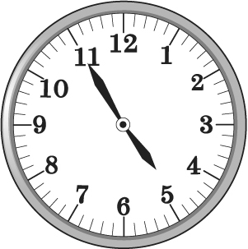
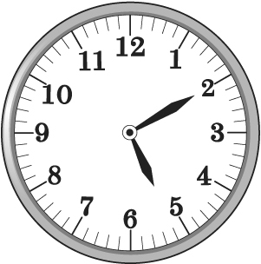
นาฬิกาที่บอกเวลา
มากกว่า 15 นาที คือ

4. นักเรียนร่วมกันเล่นเกม “เวลาที่มากกว่า” ดังนี้
ครูแบ่งนักเรียนเป็น 5 กลุ่ม
◎
◎ ครูหมุนเข็มนาฬิกาจำลองแสดงเวลา
◎ ให้ผู้แทนนักเรียนแต่ละกลุ่มแข่งขันกันออกมาหมุนเข็มนาฬิกาจำลองบอกเวลามากกว่าเวลาที่ครูกำหนดบนกระดาน 15 นาที
◎ นักเรียนร่วมกันตรวจสอบความถูกต้อง
◎ นักเรียนกลุ่มใดทำได้ถูกต้องและเสร็จเป็นกลุ่มแรกได้ 1 คะแนน
◎ ครูดำเนินเกมนี้อีก 2-3 ครั้ง
◎ นักเรียนร่วมกันสรุปคะแนน
5. นักเรียนร่วมกันสรุปความรู้เรื่องการบอกเวลาโดยใช้จุดโดยครูถามคำถาม ดังนี้
◎ เข็มยาวเดิน 1 ช่องใหญ่ เป็นเวลากี่นาที (5 นาที)
◎ เข็มยาวเดินครบ 1 รอบ จะผ่านกี่ช่อง (12 ช่องใหญ่)
◎ เป็นเวลากี่นาที (60 นาที)
◎ เข็มสั้นเดิน 1 ช่องใหญ่ เป็นเวลากี่ชั่วโมง (1 ชั่วโมง)
นักเรียนร่วมกันตรวจสอบความถูกต้อง
6. นักเรียนและครูร่วมกันสรุปความรู้ ดังนี้
◎ การเขียนบอกเวลาโดยใช้จุด ตัวเลขที่อยู่หน้าจุดบอกเวลาเป็นนาฬิกา และตัวเลขที่อยู่หลังจุดบอกเวลาเป็นนาที น. เป็นอักษรย่อของคำว่า นาฬิกา เราสามารถนำความรู้ไปใช้เขียนบอกเวลาในชีวิตประจำวันได้
7. นักเรียนร่วมกันแสดงความคิดเห็น โดยครูถามคำถามท้าทาย ดังนี้
◎ นักเรียนสามารถนำความรู้เรื่อง การเขียนบอกเวลาโดยใช้จุด ไปใช้ในชีวิตประจำวันในเรื่องใดบ้าง

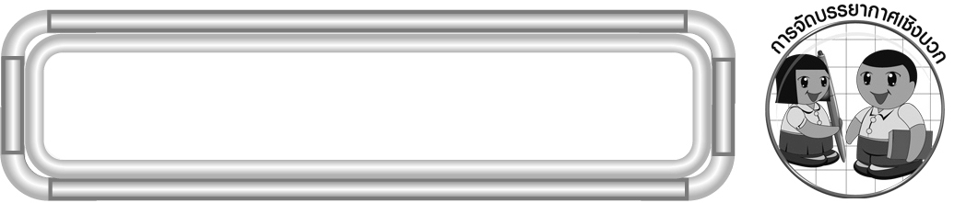
การจัดบรรยากาศเชิงบวก

ให้นักเรียนได้ปฏิบัติกิจกรรม พร้อมทั้งแสดงความคิดเห็นจากการเล่นเกม และปฏิบัติกิจกรรมกลุ่ม

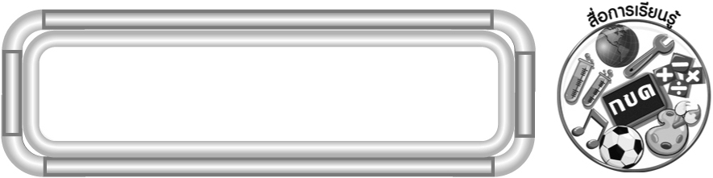
สื่อการเรียนรู้

1. ภาพนาฬิกา
2. นาฬิกาแบบเข็มจำลอง
3. เกมเวลาที่มากกว่า

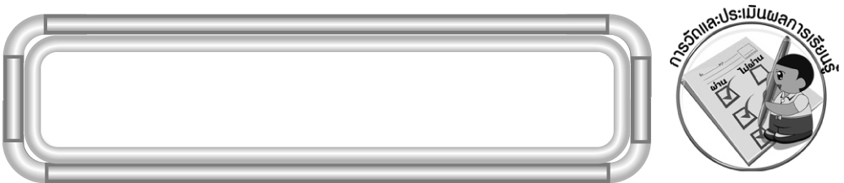
การวัดและประเมินผลการเรียนรู้

1. วิธีการวัดและประเมินผล
1.1 สังเกตพฤติกรรมของนักเรียนในการเข้าร่วมกิจกรรม
1.2 สังเกตพฤติกรรมของนักเรียนในการเข้าร่วมกิจกรรมกลุ่ม
2. เครื่องมือ
2.1 แบบสังเกตพฤติกรรมการเข้าร่วมกิจกรรม
2.2 แบบสังเกตพฤติกรรมการเข้าร่วมกิจกรรมกลุ่ม
3. เกณฑ์การประเมิน
3.1 การประเมินพฤติกรรมการเข้าร่วมกิจกรรม
ผ่านตั้งแต่ 2 รายการ ถือว่า ผ่าน
ผ่าน 1 รายการ ถือว่า ไม่ผ่าน
3.2 การประเมินพฤติกรรมการเข้าร่วมกิจกรรมกลุ่ม
คะแนน 9-10 ระดับ ดีมาก
คะแนน 7-8 ระดับ ดี
คะแนน 5-6 ระดับ พอใช้
คะแนน 0-4 ระดับ ควรปรับปรุง


ข้อเสนอแนะของผู้บริหารสถานศึกษา

______________________________________________________________________________
______________________________________________________________________________
______________________________________________________________________________
______________________________________________________________________________
______________________________________________________________________________
______________________________________________________________________________
______________________________________________________________________________
______________________________________________________________________________
______________________________________________________________________________
______________________________________________________________________________
______________________________________________________________________________
______________________________________________________________________________
______________________________________________________________________________
______________________________________________________________________________
______________________________________________________________________________
______________________________________________________________________________
______________________________________________________________________________
______________________________________________________________________________
______________________________________________________________________________
______________________________________________________________________________
______________________________________________________________________________
______________________________________________________________________________
______________________________________________________________________________
______________________________________________________________________________
______________________________________________________________________________

ลงชื่อ__________________ (ผู้บริหารสถานศึกษา)
(__________________)
_____/_____/_____

บันทึกหลังการสอน

ผลการจัดการเรียนการสอน
______________________________________________________________________________
______________________________________________________________________________
______________________________________________________________________________
______________________________________________________________________________
______________________________________________________________________________
______________________________________________________________________________

ปัญหา / อุปสรรค
______________________________________________________________________________
______________________________________________________________________________
______________________________________________________________________________
______________________________________________________________________________
______________________________________________________________________________
______________________________________________________________________________

แนวทางแก้ไข
______________________________________________________________________________
______________________________________________________________________________
______________________________________________________________________________
______________________________________________________________________________
______________________________________________________________________________
______________________________________________________________________________

ลงชื่อ__________________ (ผู้บันทึก)
(__________________)
_____/_____/_____

